№ 1805
Населенный пункт
Гродненская область, г. Сморгонь, территория Сморгонской ЦРБ
Номер захоронений №1805
Дата захоронения ВОВ
Вид захоронения Братская могила

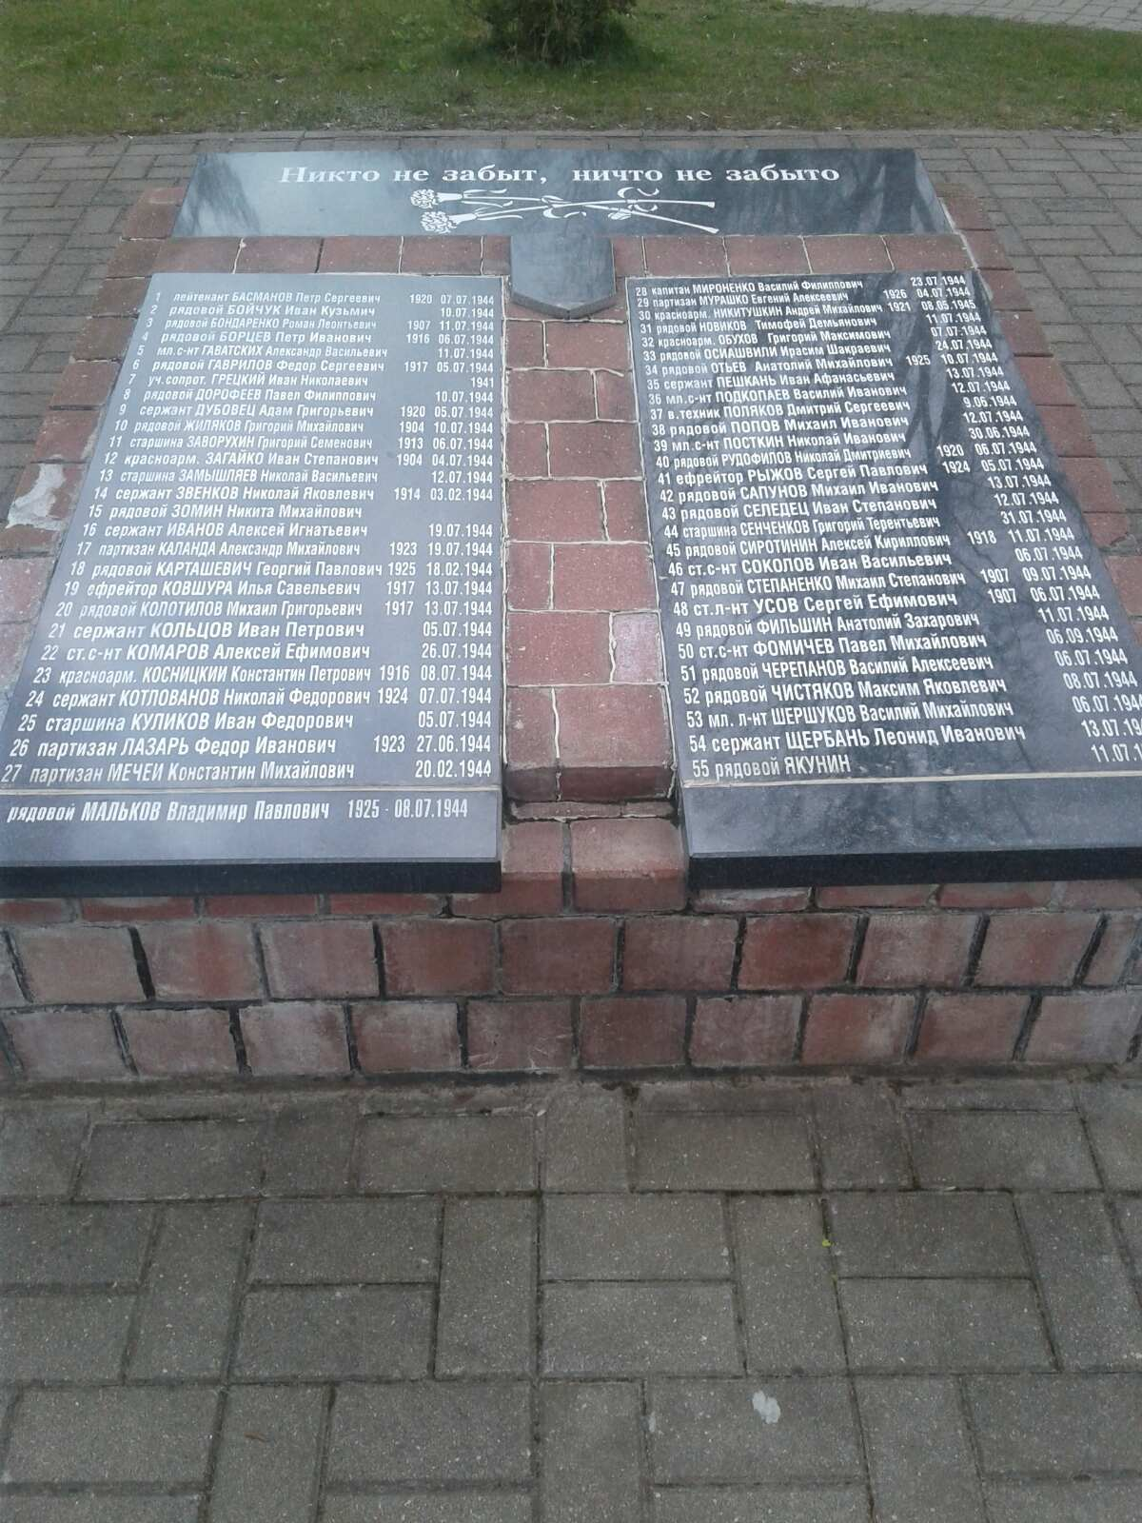

Количество захороненных | Из них
 | Известных | Неизвестных
82 | 82
Из них
Военнослужащих | Участников сопротивления | Жертв войн
73 | 5 | 4

Список захороненных в братской могиле на территории ЦРБ ПАСПОРТ № 1805

. Персональные сведения о захороненных (список прилагается)

№ п/п | Воинское звание | Фамилия | Собствен  ное имя | Отчество  (если таковое имеется) | Дата рождения | Дата гибели или смерти
 | рядовой | БОРЦЕВ | Петр | Иванович | 1916 | 06.07.1944
 | рядовой | БОНДАРЕНКО | Роман | Леонтьевич | 1907 | 11.07.1944
 | лейтенант | БАСМАНОВ | Петр | Сергеевич | 1920 | 07.07.1944
 | рядовой | БОИЧУК | Иван | Кузьмич | 1902 | 10.07.1944
 | рядовой | ГАВРИЛОВ | Федор | Сергеевич | 1917 | 05.07.1944
 | мл. сержант | ГАВАТСКИХ | Александр | Васильевич | - | 11.07.1944
 | сержант | ДУБОВЕЦ | Адам | Григорьевич | 1920 | 05.07.1944
 | рядовой | ДОРОФЕЕВ | Павел | Филиппович | 1896 | 10.07.1944
 | старшина | ЗАВАРУХИН | Григорий | Семенович | 1911 | 06.07.1944
 | красноарм. | ЗАГАЙКО | Иван | Степанович | 1904 | 04.07.1944
 | старшина | ЗАМЫШЛЯЕВ | Николай | Васильевич | 1906 | 12.07.1944
 | сержант | ЗВЕНКОВ | Николай | Яковлевич | 1914 | 03.02.1944
 | рядовой | ЗОЛИН | Никита | Михайлович | 1907 | 15.08.1944
 | сержант | ИВАНОВ | Алексей | Игнатьевич | 1911 | 19.07.1944
 | ст. сержант | КОМАРОВ | Алексей | Ефимович |  | 26.07.1944
 | партизан | КАЛАНДА | Александр | Михайлович | 1923 | 19.07.1944
 | рядовой | КАРТАШЕВИЧ | Георгий | Павлович | 1925 | 18.02.1944
 | сержант | КОЛЬЦОВ | Иван | Петрович | 1921 | 05.07.1944
 | красноарм. | КОСНИЦКИЙ | Константин | Петрович | 1916 | 08.07.1944
 | старшина | КУЛИКОВ | Иван | Федорович | 1914 | 05.07.1944
 | сержант | КОТЛОВАНОВ | Николай | Федорович | 1924 | 07.07.1944
 | ефрейтор | КОВШУРА | Илья | Савельевич | 1917 | 13.07.1944
 | рядовой | КОЛОТИЛОВ | Михаил | Григорьевич | 1917 | 13.07.1944
 | партизан | ЛАЗАРЬ | Федор | Иванович | 1923 | 27.06.1944
 | партизан | МЕЧАЙ | Константин | Михайлович | 1908 | 19.07.1944
 | капитан | МИРОНЕНКО | Василий | Филиппович | 1914 | 23.07.1944
 | партизан | МУРАШКО | Евгений | Алексеевич | 1926 | 04.07.1944
 | красноарм. | НИКИТУШКИН | Андрей | Михайлович | 1921 | 08.05.1945
 | рядовой | НОВИКОВ | Тимофей | Демьянович | 1917 | 11.07.1944
 | рядовой | ОСИАШВИЛИ | Герасим | Шакрович | 1925 | 24.07.1944
 | красноарм. | ОБУХОВ | Григорий | Максимович | 1914 | 07.07.1944
 | мл. сержант | ПОДКОПАЕВ | Василий | Иванович | 1925 | 12.07.1944
 | сержант | ПАШКАНЬ | Иван | Афанасьевич | 1922 | 13.07.1944
 | в. техник | ПОЛЯКОВ | Дмитрий | Сергеевич | - | 9.06.1944
 | мл. сержант | ПОСТКИН | Николай | Иванович | - | 30.06.1944
 | рядовой | ПОПОВ | Михаил | Иванович | - | 12.07.1944
 | ефрейтор | РЫЖОВ | Сергей | Павлович | 1924 | 05.07.1944
 | рядовой | РУДОФИЛОВ | Николай | Дмитриевич | 1920 | 06.07.1944
 | ст. сержант | СОКОЛОВ | Иван | Васильевич | 1921 | 06.07.1944
 | рядовой | САПУНОВ | Михаил | Иванович | 1925 | 13.07.1944
 | рядовой | Сиротинин | Алексей | Кириллович | 1918 | 11.07.1944
 | рядовой | СЕЛЕДЕЦ | Иван | Степанович | 1913 | 12.07.1944
 | старшина | СЕНЧЕНКОВ | Григорий | Терентьевич | - | 31.07.1944
 | рядовой | СТЕПАНЕНКО | Михаил | Степанович | 1909 | 09.07.1944
 | мл. лейтенант | ШЕРШУКОВ | Василий | Михайлович | 1922 | 06.07.1944
 | сержант | ЩЕРБАНЬ | Леонид | Иванович | 1924 | 13.07.1944
 | ст. лейтенант | УСОВ | Сергей | Ефимович | 1907 | 06.07.1944
 | ст. сержант | ФОМИЧЕВ | Павел | Михайлович | - | 06.09.1944
 | красноарм. | Черепанов | Василий | Алексеевич | 1920 | 06.07.1944
 | рядовой | Жиляков- | Григорий | Михайлович | 1904 | 10.07.1944
 | рядовой | Отьев | Анатолий | Михайлович | 1925 | 10.07.1944
 | рядовой | Чистяков | Максим | Яковлевич | 1909 | 08.07.1944
 | рядовой | Якунин |  |  | ---- | 11.07.1944
 | рядовой | Фильшин | Анатолий | Захарович | ---- | 11.07.1944
 | уч.сопр. | Грецкий | Иван | Николаевич |  | 1941
 | рядовой | Мальков | Владимир | Павлович | 1925 | 08.07.1944
 | капитан | Иванов | Иван | Иванович | ---- | 08.07.1944
 | лейтенант | Сашин | Леонид | Георгиевич | 1922 | 11.07.1944
 | мл. техник-лейтенант | Поляков | Сергей | Дмитриевич | 1922 | 09.07.1944
 | красноарм. | Рахимянов | Борис | Михайлович | 1916 | 13.04.1944
 | гражданский | Леванович | Мария | Францевна | 1894 | 13.07.1944
 | красноарм. | Воробьев | Яков | Георгиевич | 1895 | 14.07.1944
 | ефрейтор | Жеребников | Серафим | Афанасьевич | 1915 | 16.07.1944
 | гражд. | Цибульская | Галина | Петровна | - | 16.07.1944
 | ст.лейтенант | Кабаев | Петр | Николаевич | 1904 | 17.07.1944
 | красноарм. | Зимин | Яков | Иванович | 1910 | 18.07.1944
 | гражд. | Ромаш | Иван | Иванович | 1938 | 18.07.1944
 | гражд. | Высоцкий | Ефим | Фомич | 1907 | 20.07.1944
 | рядовой | Павлов | Еремей | Павлович | -- | 07.07.1944
 | рядовой | Чернышев | Николай | Елисеевич | 1926 | 08.07.1944
 | мл. сержант | Беляев | Михаил | Иванович | 1922 | 08.07.1944
 | мл. сержант | Ефимов | Михаил | Иванович | 1924 | 08.07.1944
 | красноарм. | Дудик | Андрей | Николаевич | 1908 | 06.07.1944
 | мл. сержант | Статьин | Иван | Борисович | 1921 | 06.07.1944
 | лейтенант | Воропаев | Иван | Ипполитович | 1917 | 06.07.1944
 | гв. лейтенант | Басейн | Исак | Аронович | 1913 | 09.07.1944
 | красноарм. | Жирнов | Иван | Андреевич | 1925 | 25.07.1944
 | лейтенант | Малюков | Константин | Иванович | 1923 | 29.07.1944
 | мл.сержант | Поселкин | Николай | Иванович | 1925 | 30.07.1944
 | мл.сержант | Киселев | Петр | Иванович | 1925 | 23.07.1944
81 | сержант | Юриков | Иван | Иванович | 1920 | 07.07.1944
82 |  | Рябец |  |  |  | 10.07.1944

